Registrační číslo projektu: CZ.1.07/1.1.38/02.0025
Název projektu: Modernizace výuky na ZŠ Slušovice, Fryšták, Kašava a Velehrad
Tento projekt je spolufinancován z Evropského sociálního fondu a státního rozpočtu České republiky.

Teplokrevní živočichové

Pří_015_Rozmanitost přírody_Teplokrevní živočichové

Autor: Zdeňka Bartlová

Škola: Základní škola Slušovice, okres Zlín, příspěvková organizace

Anotace:

- Pracovní list je určen pro individuální práci žáků v předmětu přírodověda pro 4. ročník.
- Pro práci s počítačem nebo v tištěné podobě.
- Materiál rozvíjí a prověřuje znalosti žáků o učivu: teplokrevní živočichové.
- Je určen k vyvozování pojmů a jejich procvičování.
- Tento materiál vznikl ze zápisů autora jako doplňující materiál k učebnici:
ŠTIKOVÁ, V. Člověk a jeho svět přírodověda pro 4. ročník: učebnice vytvořená v souladu s RVP ZV. Brno: NOVÁ ŠKOLA, s. r. o., 2010. ISBN 4-33.

Pracovní list

- Doplň správně do vět.
Teplokrevní živočichové si dokážou udržet _____________ tělesnou teplotu.
Podle toho, jak dokážou prožít zimu, je dělíme na:
_____________________ ve volné přírodě,
upadajícího do ______________ ___________,
________________ do teplých krajin.
K teplokrevným živočichům patří např. _________________, __________________.

- Do červeného rámečku dej živočicha teplokrevného, do modrého rámečku ty ostatní.
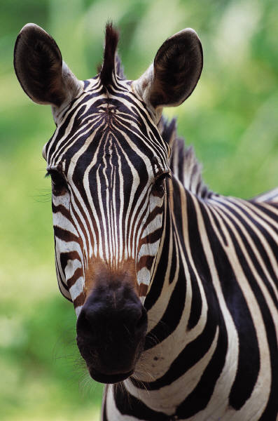
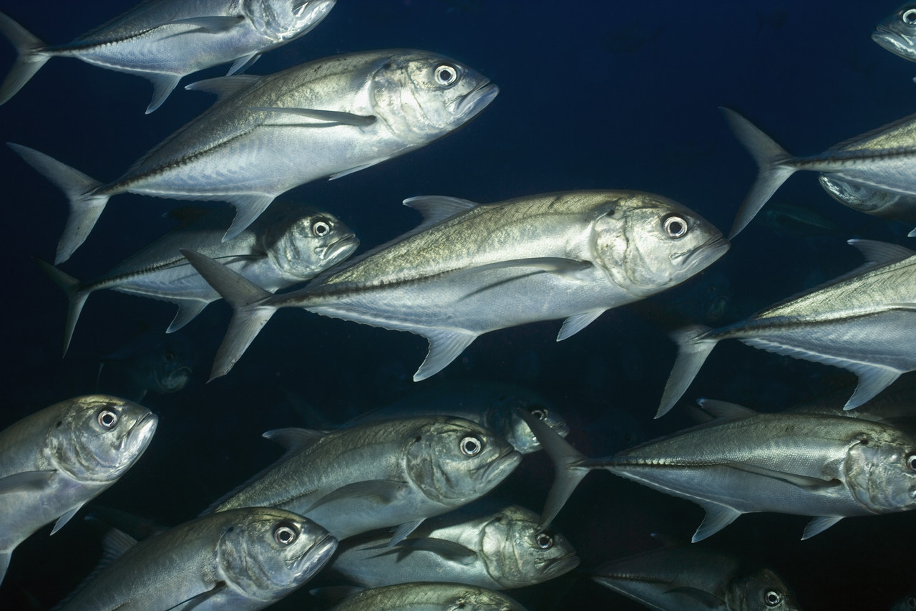
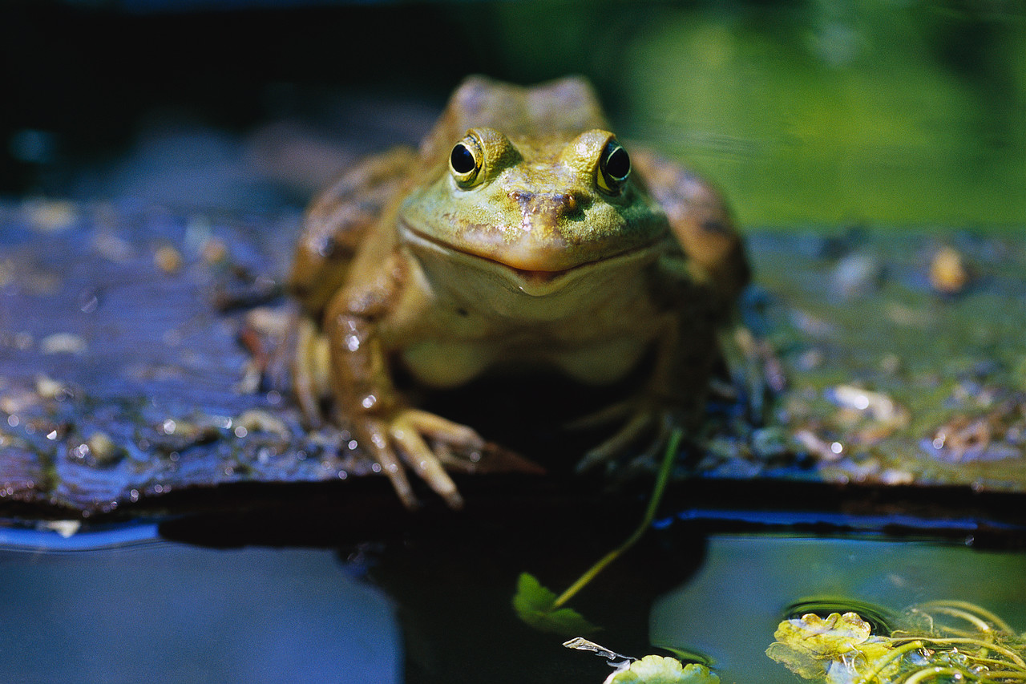
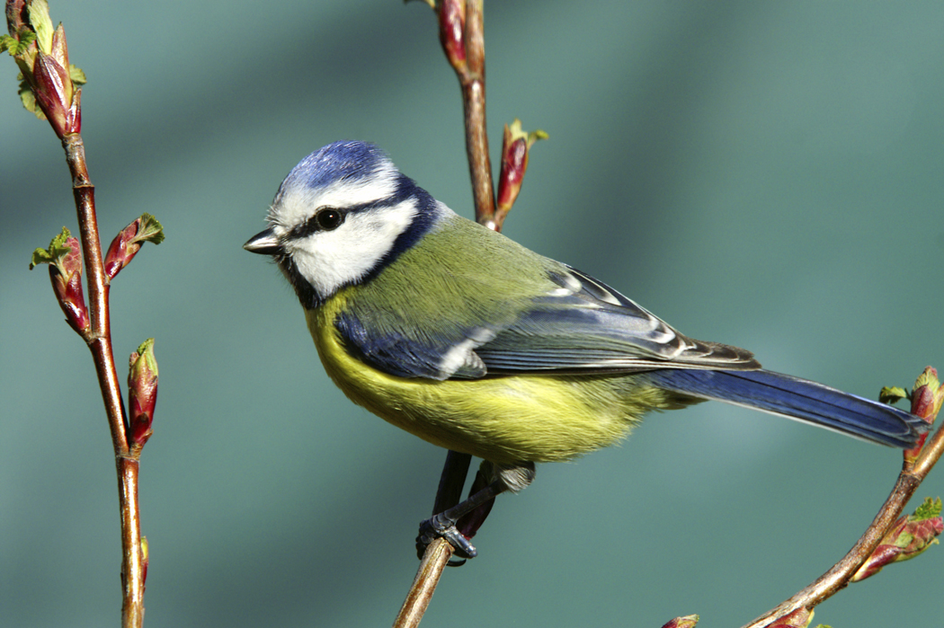

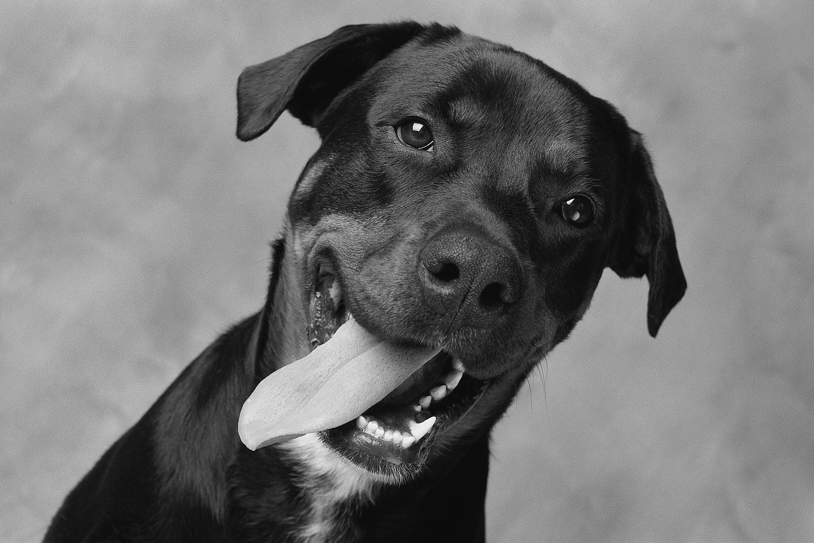
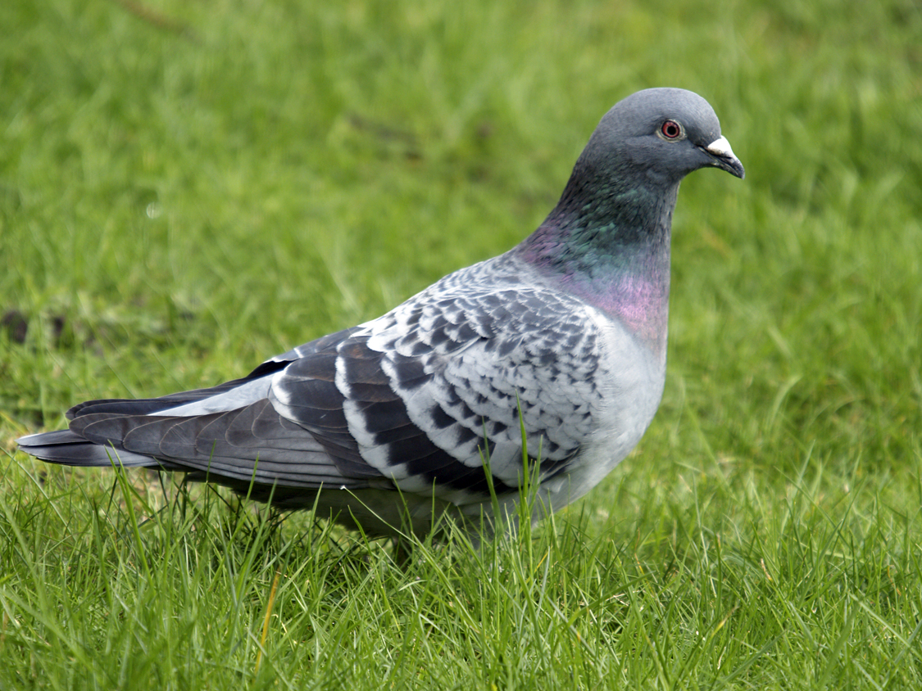

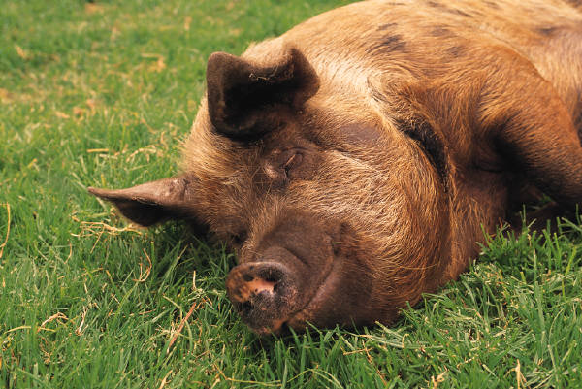
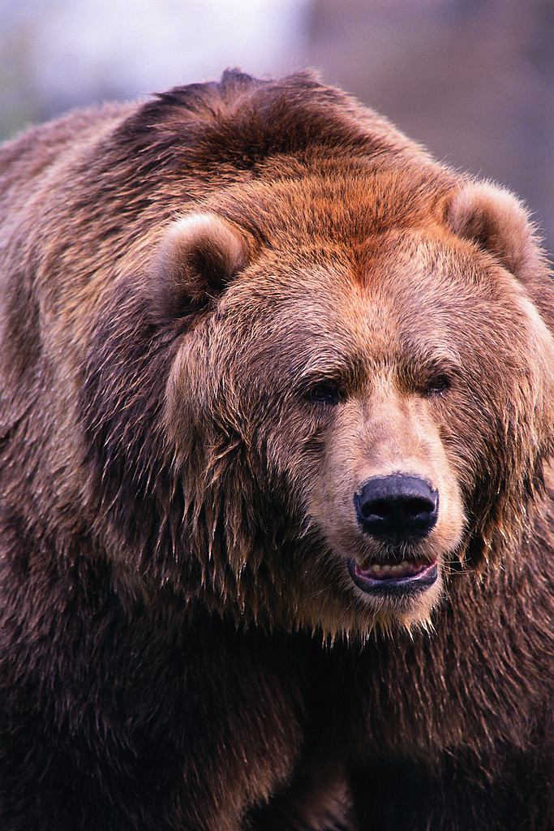
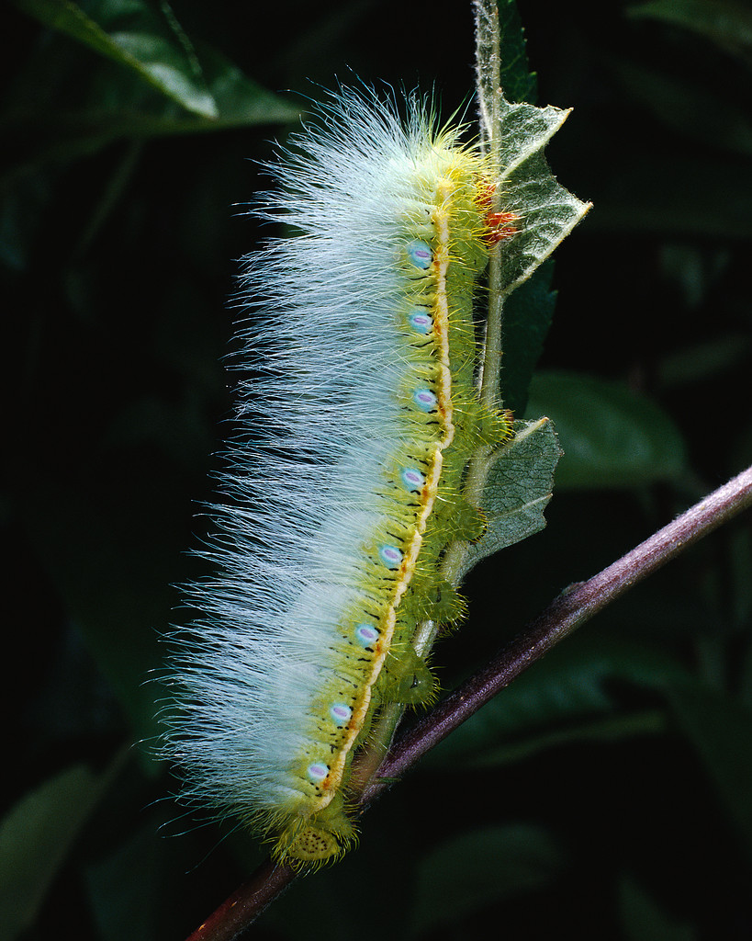
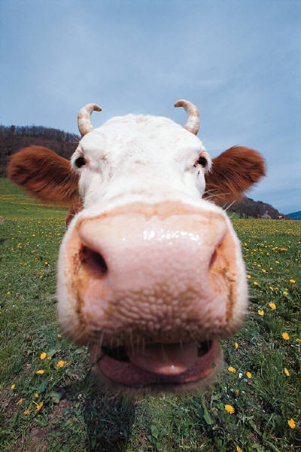

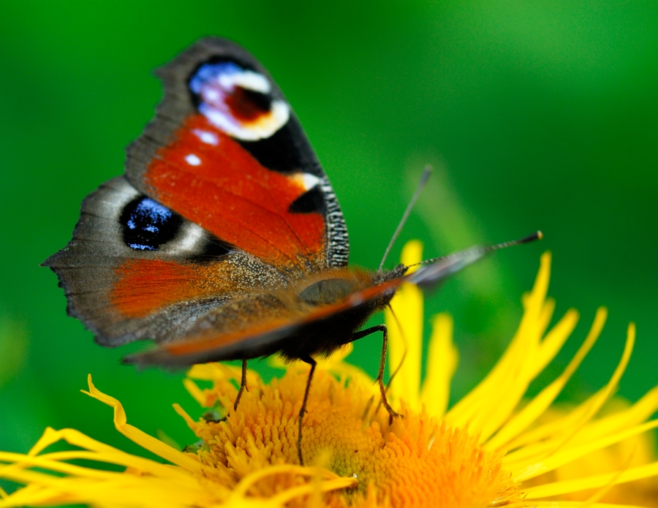

- Z úkolu č. 2. rozděl teplokrevné živočichy na savce a ptáky.

SAVCI | PTÁCI

- Přiřaď k sobě správné dvojice.
ježek
netopýr
čáp
vlaštovka

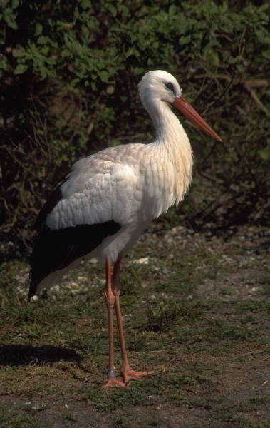
medvěd

skřivan
zajíc
srnec
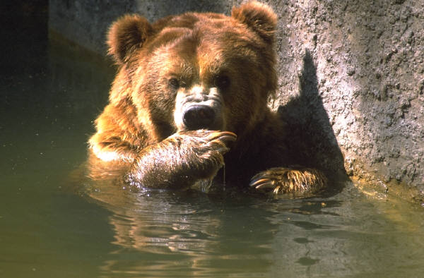

- Čtyřsměrka. Vypište teplokrevné živočichy.
Teplokrevní živočichové:
________________________________________________________________________________________________________________________________________________________________________________________________________
K | A | P | R | N | E | T | O | P | Ý | R | J | M
O | O | P | I | C | E | K | R | T | E | K | E | O
M | E | D | V | Ě | D | B | R | O | U | K | Ž | T
Á | Č | Á | P | S | K | O | K | A | N | I | E | Ý
R | L | A | S | I | C | E | K | Á | N | Ě | K | L

- Poznáte teplokrevného živočicha podle obrázků částí jejich těl? Zkuste dokreslit.

_________________________

_________________________

Pracovní list – správné řešení

- Doplň správně do vět.
Teplokrevní živočichové si dokážou udržet stálou tělesnou teplotu.
Podle toho, jak dokážou prožít zimu, je dělíme na:
pohybující se ve volné přírodě,
upadajícího do zimního spánku,
odlétající do teplých krajin.
K teplokrevným živočichům patří např. savci, ptáci.

- Do červeného rámečku dej živočicha teplokrevného, do modrého rámečku ty ostatní.

- Z úkolu č. 2. rozděl teplokrevné živočichy na savce a ptáky.

SAVCI | PTÁCI
pes | holub
zebra | sýkora
medvěd | kos
prase
kráva
netopýr

- Přiřaď k sobě správné dvojice.
ježek
netopýr
čáp
vlaštovka

medvěd

skřivan
zajíc
srnec

- Čtyřsměrka. Vypište teplokrevné živočichy.
Teplokrevní živočichové:
_______netopýr___________________ježek_____________________opice_____________________krtek_____________________medvěd___________________čáp______________________lasice____________________káně______________
K | A | P | R | N | E | T | O | P | Ý | R | J | M
O | O | P | I | C | E | K | R | T | E | K | E | O
M | E | D | V | Ě | D | B | R | O | U | K | Ž | T
Á | Č | Á | P | S | K | O | K | A | N | I | E | Ý
R | L | A | S | I | C | E | K | Á | N | Ě | K | L

- Poznáte teplokrevného živočicha podle obrázků částí jejich těl? Zkuste dokreslit.

_______ježek__________

_______zajíc________

Použitá literatura:
ŠTIKOVÁ, V. Člověk a jeho svět přírodověda pro 4. ročník: učebnice vytvořená v souladu s RVP ZV. Brno: NOVÁ ŠKOLA, s. r. o., 2010. ISBN 4-33.

